ORDETS LITURGI |  |  | NATTVERDENS LITURGI
1 | SAMLING   | 7 | VI BÆRER FREM GAVER  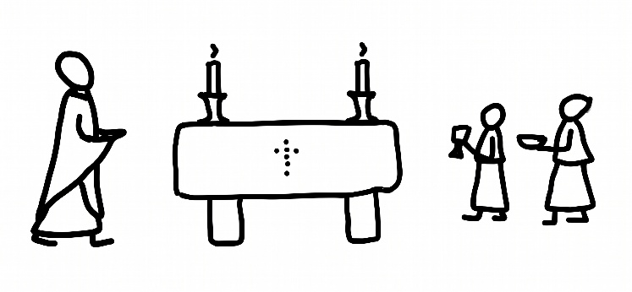
2 | SYNDSBEKJENNELSEN  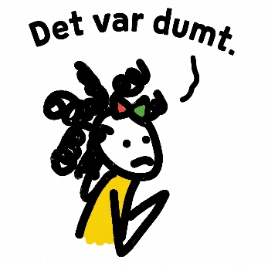 | 8 | EUKARISTIKE BØNN - FORVANDLINGEN  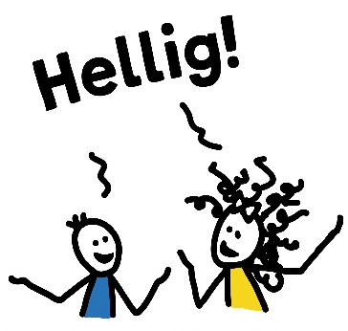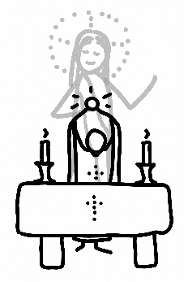
3 | 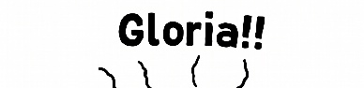  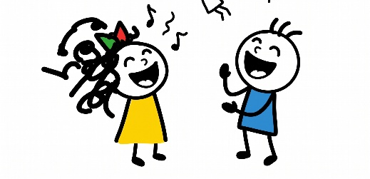 | 9 | 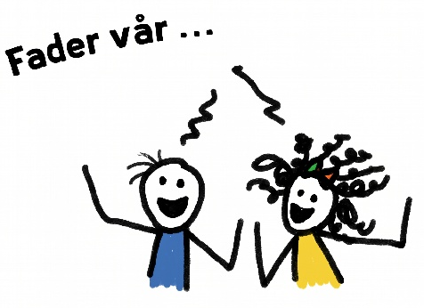
4 | LESNINGENE  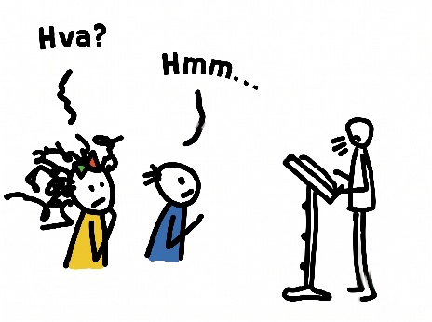 | 10 | FREDSHILSEN - AGNUS DEI  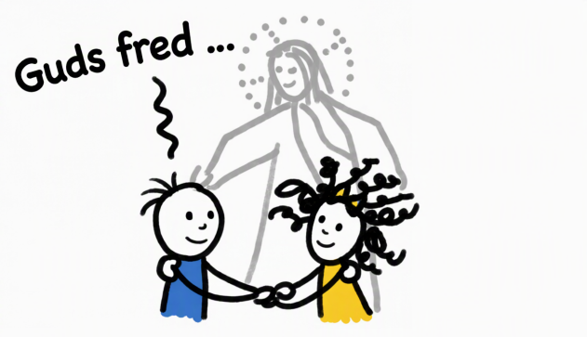
5 | EVANGELIET OG PREKEN  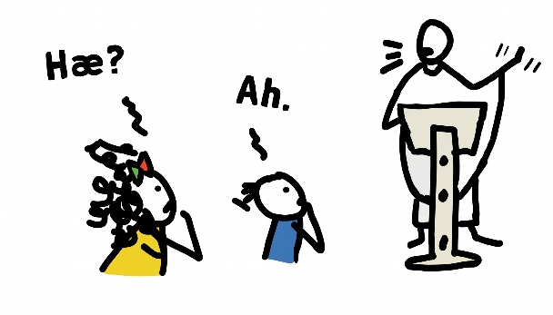 | 11 | KOMMUNIONEN  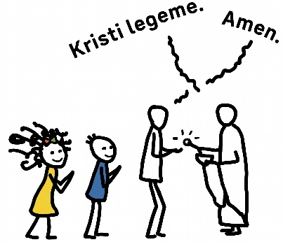
6 | TROSBEKJENNELSEN OG FORBØNNENE  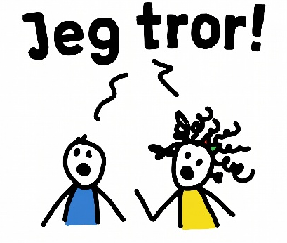 | 12 | VELSIGNELSEN - GÅ MED FRED!  